ACTA DE INICIO DEL CONTRATO No. SER 047 DE 2026

OBJETO: CONTRATAR, EN NOMBRE DE LA NACIÓN – CONSEJO SUPERIOR DE LA JUDICATURA – DIRECCIÓN SECCIONAL DE ADMINISTRACIÓN JUDICIAL DE MONTERÍA, PERSONAL DE APOYO PARA LAS DIRECCIONES SECCIONALES, CON EL PROPÓSITO DE EJECUTAR ACTIVIDADES DE SUBSANACIÓN Y MIGRACIÓN DE EXPEDIENTES AL SISTEMA DE GESTIÓN DOCUMENTAL ELECTRÓNICA (SGDE) EN LOS DIFERENTES DESPACHOS JUDICIALES DE LA SECCIONAL MONTERÍA, GARANTIZANDO EL CUMPLIMIENTO DE LOS ESTÁNDARES DE CALIDAD DEL EXPEDIENTE JUDICIAL ELECTRÓNICO Y CONTRIBUYENDO AL PROCESO DE TRANSFORMACIÓN DIGITAL DE LA RAMA JUDICIAL.

CONTRATANTE : Nación - Consejo Superior de la Judicatura

CONTRATISTA : DANIELA LUJAN ESCOBAR

C.C. 1.065.012.985 de Cereté, Córdoba.

FECHA DEL
CONTRATO : 28 de agosto de 2026.

VALOR : DIECISIETE MILLONES CUATROCIENTOS SESENTA Y OCHO MIL OCHOCIENTOS PESOS ($17.468.800.oo).

PLAZO : CUATRO (4) MESES, contados a partir de la Suscripción del Acta de Inicio y/o aprobación de la póliza.

FECHA DE INICIO
DEL CONTRATO : 1 de septiembre de 2026.

Los suscritos, DANIELA LUJAN ESCOBAR, en su calidad de representante legal y/o contratista y JAIME LUIS MELENDEZ ARGUMEDO, Supervisor delegado del Área Administrativa, acordaron dar inicio al Contrato N.º SER 047 de 2026, a partir del 1 de septiembre de 2026.

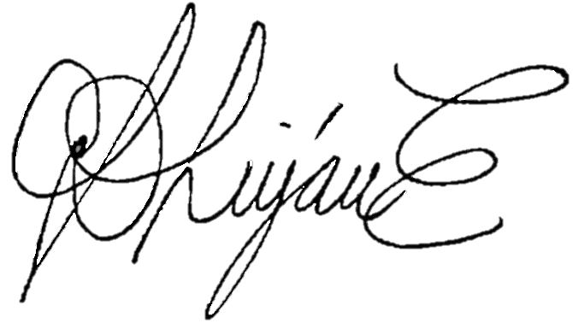

____________________________________
DANIELA LUJAN ESCOBAR
Representante Legal o Contratista

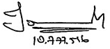

_______________________________
JAIME LUIS MELENDEZ ARGUMEDO
Supervisor del contrato

